

**LUCRARE SCRISĂ  
PENTRU ATESTAREA COMPETENȚELOR PROFESIONALE**

| **Elev:** | **Profesor coordonator:** |
| --- | --- |
| Gînțu Florin-Ciprian  Clasa: a XII-a C | Grădinariu Mariana |

Sesiunea mai 2022

Tema lucrării:

**SISTEMUL SOLAR**

**CUPRINS**

**Motivația alegerii temei** **4**

**Structură aplicație** **5**

**Detalii tehnice de implementare** **6**

Meniul – Acasă 7

Meniul - Planete 8

Meniul - Planete 9

Meniul - Luni 10

**Secvență de cod** **11**

**Limbajul HTML** **15**

**Resurse hard și soft necesare** **16**

**Modalități de utilizare** **16**

**Bibliografie (WEBOGRAFIE)** **17**

# Motivația alegerii temei

Scopul proiectului meu este realizarea unui site web despre Sistemul Solar.

Am ales această temă deoarece sunt pasionat de univers și de corpurile cerești care orbitează pe lângă noi.

Pentru a afla mai multe informații despre galaxia noastră, Calea Lactee, am creat un website care conține informații utile atât despre planetele vecine nouă, cât și despre sateliții naturali ai acestora, mai puțin cunoscuți.

# Structură aplicație

Acest website este organizat în mai multe categorii, și anume:

* **Acasă** – Apăsând acest buton, ne va redirecționa către pagina principală
* **Planete** – detalii despre toate planetele sistemului nostru solar
  + - * - Primare
      * - Pitice
      * - Ipotetice
* **Luni –** detalii despre câțiva sateliți naturali ai fiecărei planete

# Detalii tehnice de implementare

Website-ul a fost realizat cu ajutorul limbajelor **HTML (Hypertext Markup Language)**, **CSS (Cascade Styling Sheet)** și **Javascript/jQuery**.

De asemenea, pentru crearea logo-ului am folosit **Adobe Photoshop**.

Nu în ultimul rând, fonturile pe care le-am folosit pentru a reda un design cât mai plăcut sunt **Great Vibes** și **Dancing Script** (cel folosit la numerotarea/titlul informațiilor din secțiunea Acasă), **Alex Brush** (folosit pentru săgețile de navigare din secțiunea sateliților naturali), **Cormorant Infant** (folosit pentru titlul sateliților naturali), respectiv **Ubuntu**.

## Meniul – Acasă

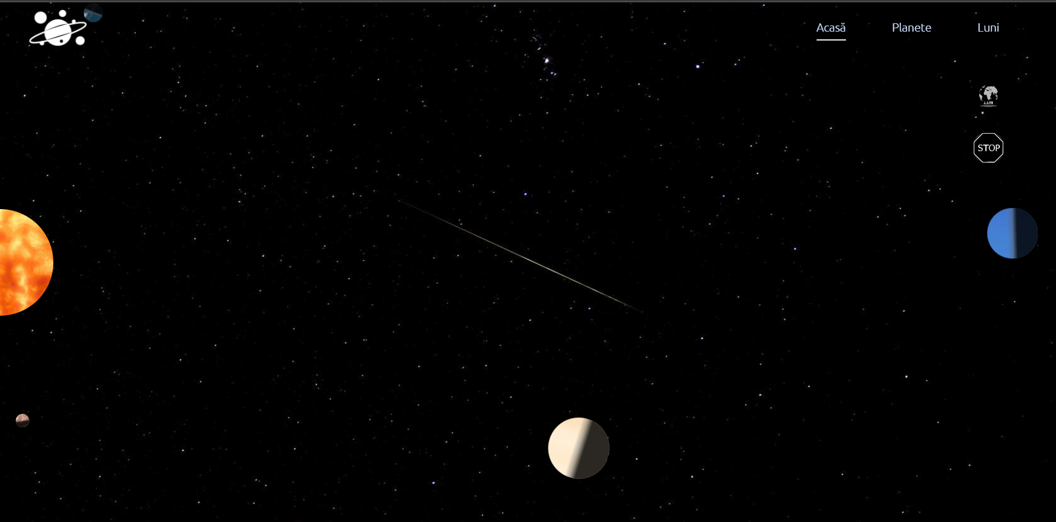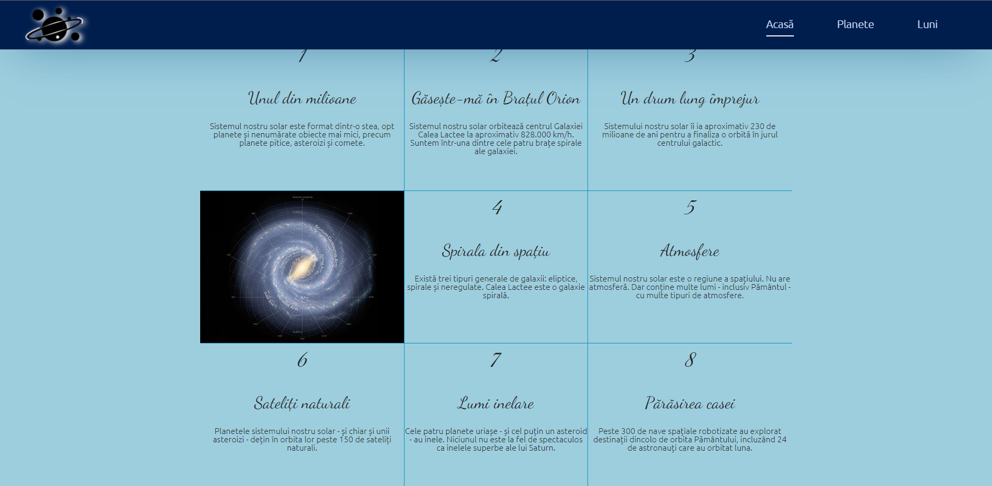

## Meniul - Planete

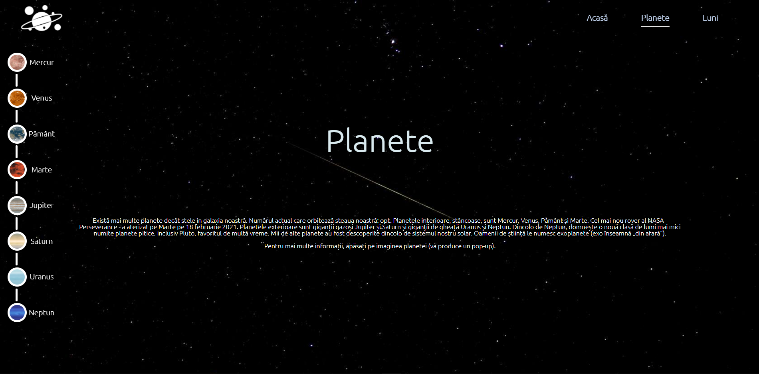

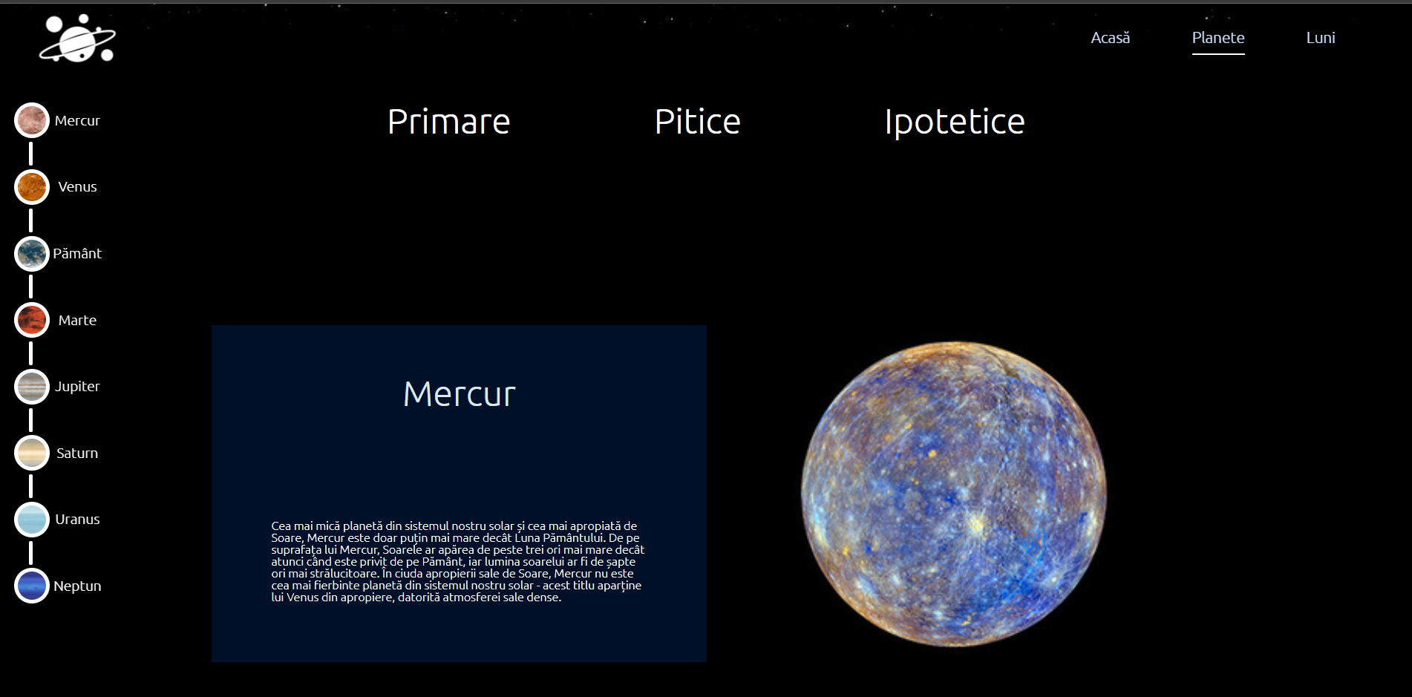

## Meniul - Planete

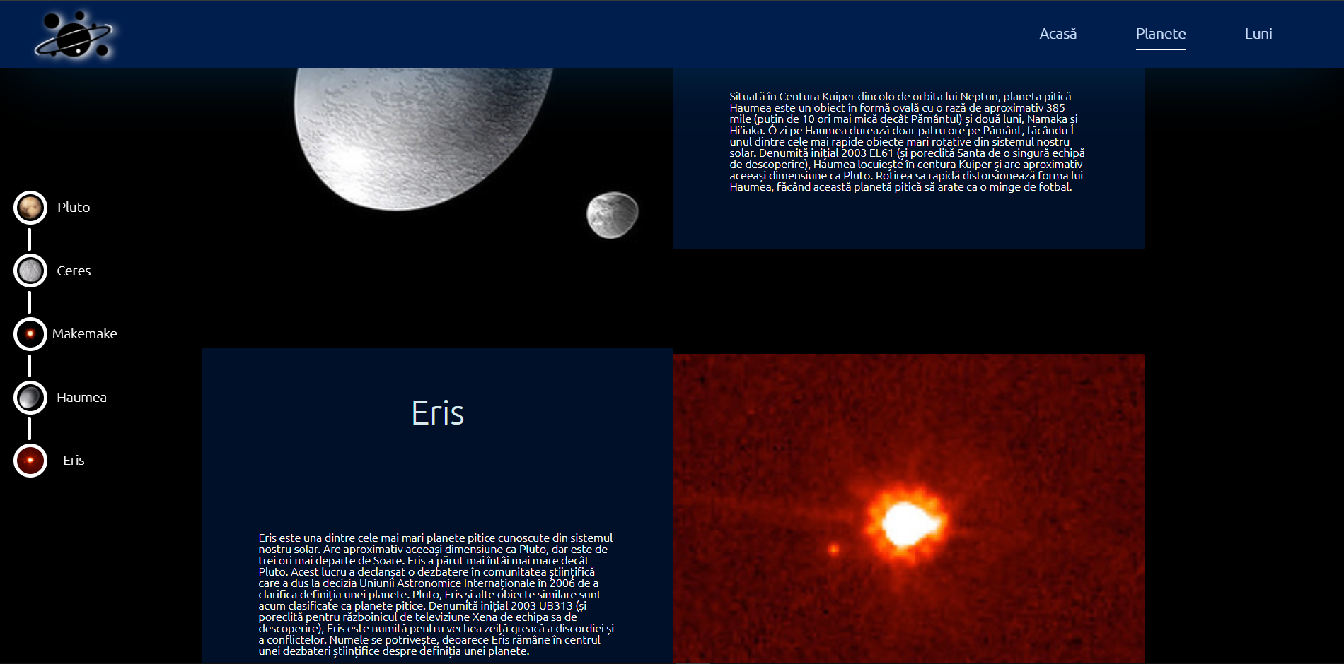

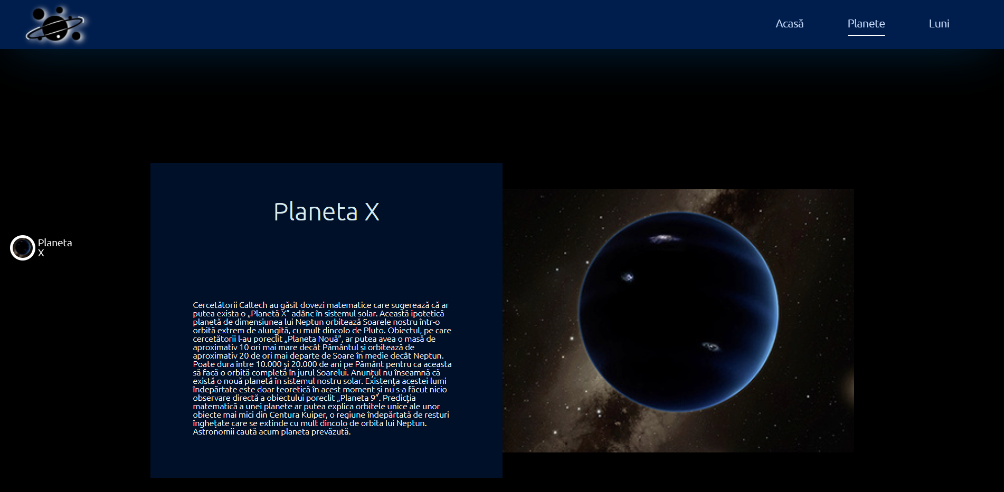

## Meniul - Luni

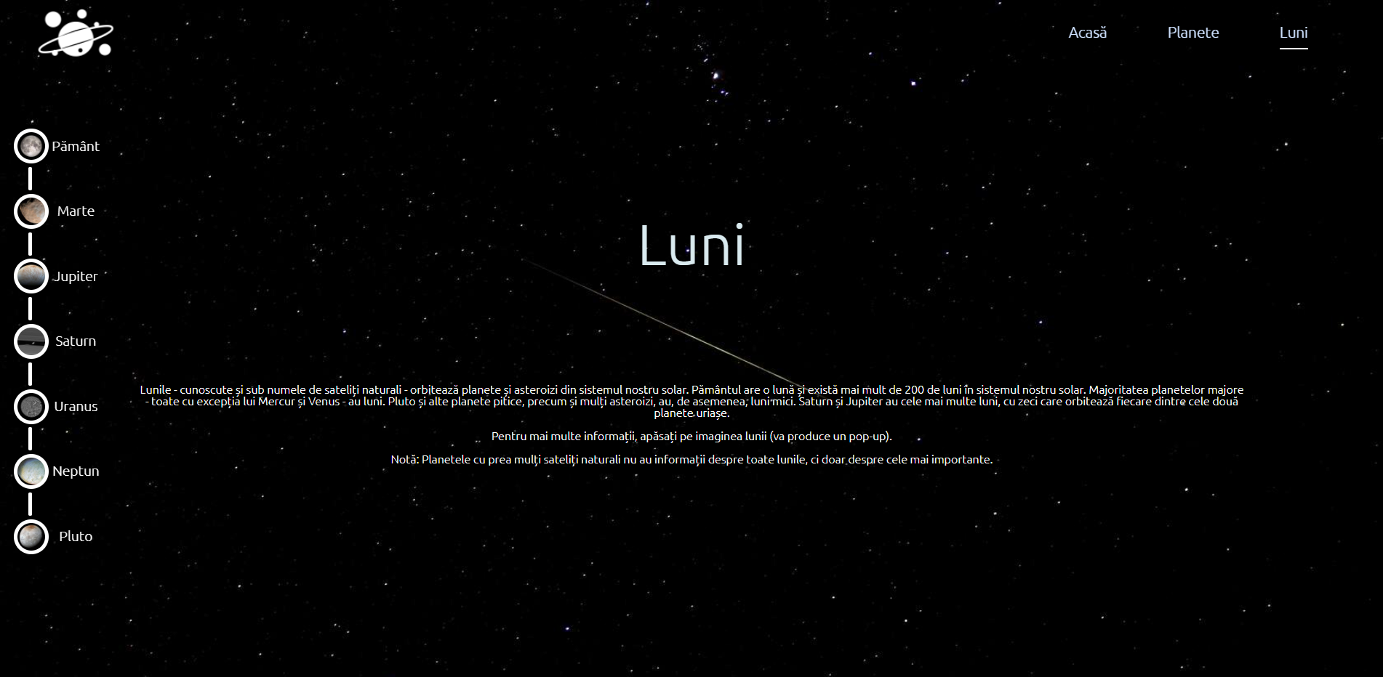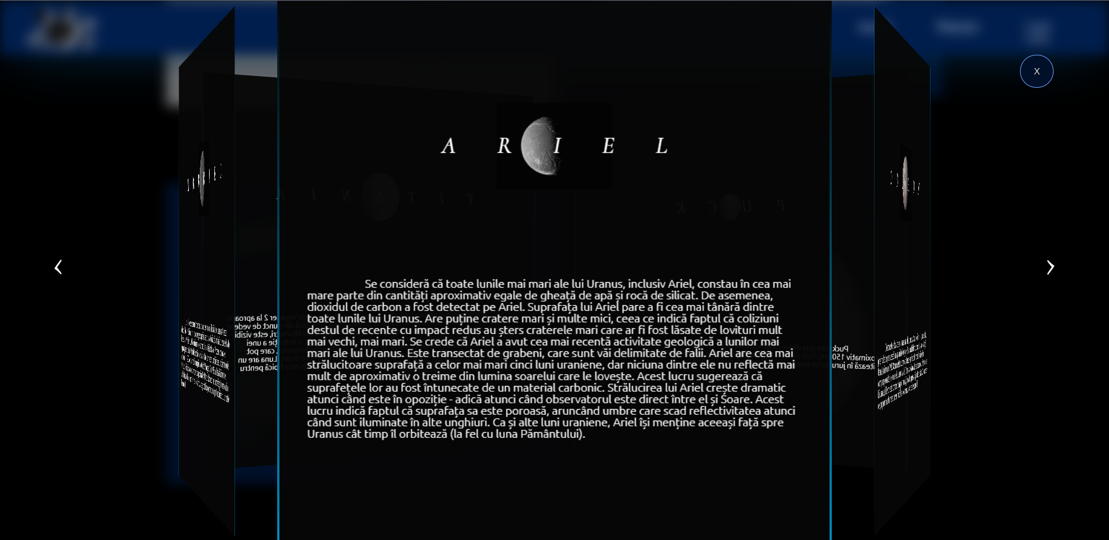

# Secvență de cod

<!DOCTYPE html>

<html lang="en">

<head>

<meta charset="UTF-8">

<meta http-equiv="X-UA-Compatible" content="IE=edge">

<meta name="viewport" content="width=device-width, initial-scale=1.0">

<link rel="stylesheet" href="css/reset.css">

<link rel="stylesheet" href="css/basic.css">

<link rel="stylesheet" href="css/style.css">

<link rel="stylesheet" href="css/home.css">

<!--font navigation-->

<link rel="preconnect" href="https://fonts.googleapis.com">

<link rel="preconnect" href="https://fonts.gstatic.com" crossorigin>

<link href="https://fonts.googleapis.com/css2?family=Ubuntu:wght@300&display=swap" rel="stylesheet">

<link

href="https://fonts.googleapis.com/css2?family=Great+Vibes&family=Nanum+Myeongjo&family=Oleo+Script&display=swap"

rel="stylesheet">

<link href="https://fonts.googleapis.com/css2?family=Dancing+Script&display=swap" rel="stylesheet">

<!--font end-->

<link rel="icon" href="images/logo.png">

<title>Acasă</title>

</head>

<body>

<header>

<div class="header">

<img src="images/logo-inv.png" id="nav-logo">

<nav>

<div class="flex navigation-parent">

<div class="navigation" id="nav-home">

<a href="index.html" class="current">Acasă</a>

</div>

<div class="navigation" id="nav-planets">

<a href="planets.html">Planete</a>

</div>

<div class="navigation" id="nav-moons">

<a href="moons.html">Luni</a>

</div>

</div>

</nav>

</div>

</header>

<div class="overview flex">

<div class="circle-btn" id="real-units" title="Scală reală">

</div>

<div id="real-units-parent">

</div>

<div class="circle-btn" id="stop-animation" title="Oprește/pornește animația">

</div>

<div class="sun flex">

<div class="planet" id="mercury">

<div class="shadow">

</div>

</div>

<div class="planet" id="venus">

<div class="shadow">

</div>

</div>

<div class="planet" id="earth">

<div class="shadow">

</div>

</div>

<div class="planet" id="mars">

<div class="shadow">

</div>

</div>

<div class="planet" id="jupiter">

<div class="shadow">

</div>

</div>

<div class="planet" id="saturn">

<div class="shadow">

</div>

</div>

<div class="planet" id="uranus">

<div class="shadow">

</div>

</div>

<div class="planet" id="neptune">

<div class="shadow">

</div>

</div>

</div>

</div>

# Limbajul HTML

HTML este o formă de marcare orientată către prezentarea documentelor text pe o singura pagină, utilizând un software de redare specializat, numit agent utilizator HTML, cel mai bun exemplu de astfel de software fiind browserul web. HTML furnizează mijloacele prin care conținutul unui document poate fi adnotat cu diverse tipuri de metadate și indicații de redare. Indicațiile de redare pot varia de la decorațiuni minore ale textului, cum ar fi specificarea faptului că un anumit cuvânt trebuie subliniat sau că o imagine trebuie introdusă, până la scripturi sofisticate, hărți de imagini și formulare. Metadatele pot include informații despre titlul și autorul documentului, informații structurale despre cum este împărțit documentul în diferite segmente, paragrafe, liste, titluri etc. și informații cruciale care permit ca documentul să poată fi legat de alte documente pentru a forma astfel hiperlink-uri (sau web-ul).

HTML este un format text proiectat pentru a putea fi citit și editat de oameni utilizând un editor de text simplu. Totuși scrierea și modificarea paginilor în acest fel solicită cunoștințe solide de HTML și este consumatoare de timp. Editoarele grafice (de tip WYSIWYG) cum ar fi Macromedia Dreamweaver, Adobe GoLive sau Microsoft FrontPage permit ca paginile web sa fie tratate asemănător cu documetele Word, dar cu observația că aceste programe generează un cod HTML care este de multe ori de proastă calitate.

HTML se poate genera direct utilizând tehnologii de codare din partea serverului cum ar fi PHP, JSP sau ASP. Multe aplicații ca sistemele de gestionare a conținutului, wiki-uri și forumuri web generează pagini HTML.

HTML este de asemenea utilizat în e-mail. Majoritatea aplicațiilor de e-mail folosesc un editor HTML încorporat pentru compunerea e-mail-urilor și un motor de prezentare a e-mail-urilor de acest tip. Folosirea e-mail-urilor HTML este un subiect controversat și multe liste de mail le blochează intenționat.

# Resurse hard și soft necesare

Acest website funcționează pe orice sistem de operare și nu sunt necesare neapărat resurse hardware performante.

# Modalități de utilizare

Website-ul poate fi utilizat cu orice browser: Internet Explorer, Google Chrome, Mozilla Firefox, Microsoft Edge, Opera etc.

Modalitățile de utilizare ale acestui website pot varia, acesta putând fi accesat de pe mai multe platforme, după cum am menționat anterior acestui atestat.

# Bibliografie (WEBOGRAFIE)

* https://ro.wikipedia.org
* Google Images
* https://ro.wikipedia.org/wiki/HyperText_Markup_Language
* https://www.pexels.com/
* https://solarsystem.nasa.gov/